ФЕДЕРАЛЬНОЕ АГЕНСТВО ЖЕЛЕЗНОДОРОЖНОГО ТРАНСПОРТА
Федеральное государственное бюджетное образовательное учреждение высшего образования
«ПЕТЕРБУРГСКИЙ ГОСУДАРСТВЕННЫЙ УНИВЕРСИТЕТ ПУТЕЙ СООБЩЕНИЯ Императора Александра I»

Кафедра «Информационные и вычислительные системы»
Дисциплина «Операционные системы»

ОТЧЁТ
ПО ЛАБОРАТОРНОЙ РАБОТЕ № 1
«Изучение многозадачности в рамках операционной системы Windows»

Выполнил студент  Факультет: АИТ  Группа: ИВБ-211 | Шефнер А.
Проверил:  Старший преподаватель кафедры  «Информационные и вычислительные  системы» | Молодкин И.А.

Санкт-Петербург
2025
Оценочный лист результатов ЛР № 1
Ф.И.О. студента: Шефнер А.
Группа _____________ИВБ-211____________

№  п/п | Материалы необходимые для оценки знаний, умений  и навыков | Показатель  оценивания | Критерии  Оценивания | Шкала оценивания | Оценка
1 | Лабораторная работа №1 | Соответствие методике выполнения | Соответствует | 7
1 | Лабораторная работа №1 | Соответствие методике выполнения | Не соответствует | 0
1 | Лабораторная работа №1 | Срок выполнения | Выполнена в срок | 2
1 | Лабораторная работа №1 | Срок выполнения | Выполнена с опозданием на 2 недели | 0
1 | Лабораторная работа №1 | оформление | Соответствует требованиям | 1
1 | Лабораторная работа №1 | оформление | Не соответствует | 0
 | ИТОГО количество баллов |  |  | 10

Старший преподаватель кафедры
«Информационные и вычислительные
системы» «__» __________2025 г. Молодкин И.А.
Цель
Изучить методы создания и запуска процессов и потоков в рамках операционной системы Windows.

Задание
Разработать и запустить приложение, реализующее некоторый алгоритм в соответствии с заданием преподавателя. Затем осуществить запуск разработанного приложения из другого приложения в виде отдельного процесса. Запускающее приложение должно отображать сообщения о начале и конце работы порожденного процесса, например, с помощью вывода сообщений на экран. Исследовать возможность предотвращения повторного запуска одного и того же дочернего процесса.

Введение
В данной лабораторной работе будет представлен очень простой пример использования NBS – новой системы сборки для C/C++, рецепты сборки для которой пишутся на C++. В приведённом примере будет выполнена компиляция простой C программы из нескольких файлов с помощью вызова процесса компилятора.

Ход Работы
Первым делом необходимо составить тестовую программу, компиляция которой будет выполняться. Пусть у проекта будет следующая структура:

app
│
├───include
│ greet.h
│
└───src
greet.c
main.c

include/greet.h
void greet(const char *name);

src/greet.c
#include <stdio.h>

void greet(const char *name) {
printf("Hello, %s!\n", name);
}

src/main.c
#include "greet.h"

int main() {
greet("World");
return 0;
}

Теперь необходимо написать скрипт сборки, который преобразует файлы исходного кода на языке C в исполняемый файл. Хотя у NBS реализует механизмы инкрементальной сборки, в данной работе скрипт ограничен простым последовательным вызовом команд компиляции. Итоговый результат приведён в следующем листинге:

nbs.cpp
#define NBS_IMPLEMENTATION
#include "nbs.hpp"

#ifdef _MSC_VER
#define OBJECT "obj"
#else
#define OBJECT "o"
#endif

int main(int argc, char **argv) {
nbs::self_update(argc, argv, __FILE__);

nbs::os::make_directory_if_not_exists("build");

nbs::c::CompileOptions options;
options.include_paths = {nbs::os::path("include")};
#ifdef _MSC_VER
options.flags = {"-nologo", "-W4"};
options.compiler = nbs::c::MSVC;
#else
options.flags = {"-Wall", "-Wextra", "-pedantic", "-g"};
options.compiler = nbs::c::CLANG;
#endif

options.obj_cmd("build/main." OBJECT, "src/main.c").run();
options.obj_cmd("build/greet." OBJECT, "src/greet.c").run();
options.exe_cmd("build/app", {"build/main." OBJECT, "build/greet." OBJECT}).run();
}

Теперь можно скомпилировать рецепт сборки и вызвать его, тем самым скомпилировав саму программу. Эти манипуляции продемонстрированы на следующем рисунке.
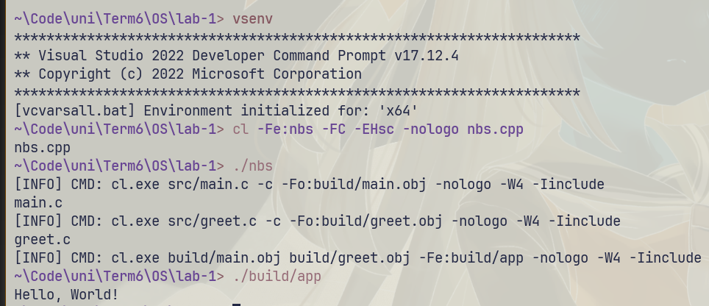
Для дальнейшего использования рецепта сборки нет необходимости его перекомпилировать. В случае изменения рецепта NBS обновит бинарный файл сборщика перед его исполнением, как продемонстрировано на рисунке далее.
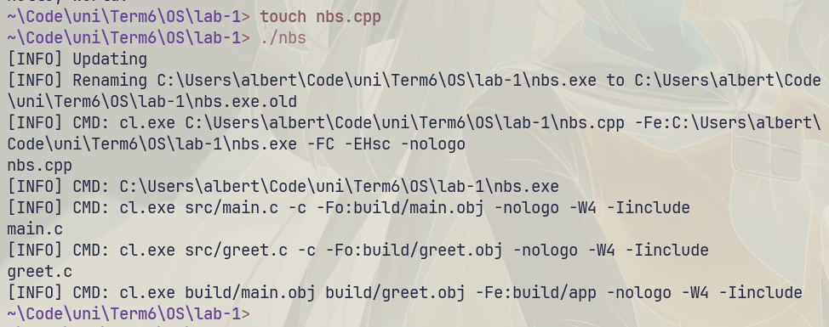
Как видно на рисунке, перед сборкой проекта по рецепту сборщик выполнил две дополнительные команды — компиляцию новой версии рецепта и его запуск. (Примечание: во время выполнения всего рецепта сборки одновременно будут выполняться процессы старой и новой версии nbs.exe – старая версия запустит новую и будет ждать её завершения).
Показывать в отчёте все 1000 строк реализации NBS будет излишне подробно, поэтому будут показаны реализации лишь двух функций из nbs.hpp: Cmd::run_async и Process::await.
Process Cmd::run_async() const
{
if (items.empty()) throw PROCESS_EMPTY_CMD_ERROR;

std::string args_str = to_string();
log::info("CMD: " + args_str);

#ifdef _WIN32
char *args = (char *)args_str.c_str(); // TODO: Proper Cmd.to_string
STARTUPINFO startupinfo;
ZeroMemory(&startupinfo, sizeof(startupinfo));
startupinfo.cb = sizeof(startupinfo);

startupinfo.hStdInput = GetStdHandle(STD_INPUT_HANDLE);
if (startupinfo.hStdInput == INVALID_HANDLE_VALUE) throw PROCESS_GET_HANDLE_ERROR;

startupinfo.hStdOutput = GetStdHandle(STD_OUTPUT_HANDLE);
if (startupinfo.hStdOutput == INVALID_HANDLE_VALUE) throw PROCESS_GET_HANDLE_ERROR;

startupinfo.hStdError = GetStdHandle(STD_ERROR_HANDLE);
if (startupinfo.hStdError == INVALID_HANDLE_VALUE) throw PROCESS_GET_HANDLE_ERROR;

startupinfo.dwFlags |= STARTF_USESTDHANDLES;

PROCESS_INFORMATION process_info;
ZeroMemory(&process_info, sizeof(process_info));

BOOL success = CreateProcessA(NULL, args, NULL, NULL, TRUE, 0, NULL, NULL, &startupinfo, &process_info);
if (!success) throw PROCESS_CREATE_ERROR;

CloseHandle(process_info.hThread);

return process_info.hProcess;
#else
int p = fork();
if (p < 0) throw PROCESS_CREATE_ERROR;
else if (p == 0)
{
auto args = to_c_argv();
execvp(args[0], args.get());
throw PROCESS_EXEC_ERROR;
}
#endif
}

void Process::await() const
{
#ifdef _WIN32
DWORD result = WaitForSingleObject(handle, INFINITE);

if (result == WAIT_FAILED)
{
log::error(os::windows_last_error_str());
throw PROCESS_WAIT_ERROR;
}

DWORD exit_status;
if (!GetExitCodeProcess(handle, &exit_status)) throw PROCESS_GET_EXIT_CODE_ERROR;

if (exit_status != 0) throw PROCESS_EXIT_STATUS_ERROR;

CloseHandle(handle);
#else
while (true)
{
int status = 0;
if (waitpid(pid, &status, 0) < 0)
{
// TODO: Error
throw PROCESS_WAIT_ERROR;
}

if (WIFEXITED(status))
{
int exit_status = WEXITSTATUS(status);
if (exit_status == 0) return err::Ok();
else throw PROCESS_EXIT_STATUS_ERROR;
}

if (WIFSIGNALED(status)) throw PROCESS_WAIT_ERROR;
}
#endif
}

Реализация данных функций демонстрирует работу с процессами не только в Windows API, но и в POSIX.

Вывод
NBS демонстрирует весьма новаторский способ сборки С++ проектов, не требующий никаких сторонних инструментов помимо компилятора. Один из важных элементов его реализации — работа с процессами в Windows API и POSIX.

